**В субботу, 29 февраля в ГУО «Гимназия-колледж искусств г. Молодечно» состоялось закрытие недели профориентации. Вся эта неделя получилась содержательной и была наполнена различными мероприятиями, которые , мы надеемся, помогут учащимися гимназии – колледжа определиться со своим профессиональным будущим в дальнейшем.**

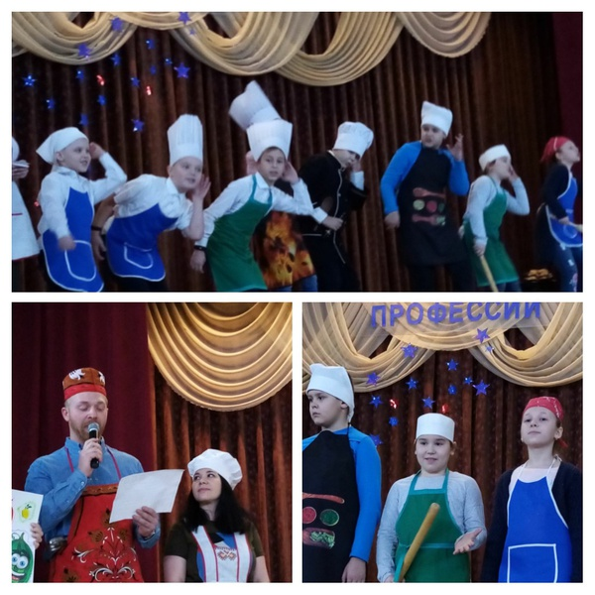

 Концертный зал гимназии-колледжа искусств собрал  всех желающих участвовать в совместном проекте детей и родителей. Папы и мамы забыли в этот день об усталости, о заботах и проблемах, были полны энтузиазма и хорошего настроения.

         Команды родителей и детей со 2-х по 9-е классы приняли участие в квест – игре по станциям «Мир в радуге профессий».

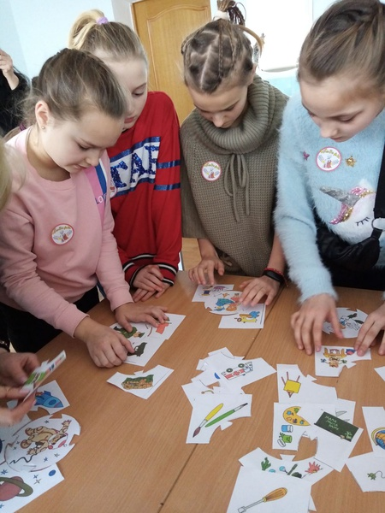

Вторым этапом работы для команд была работа в творческих группах, где они  создавали коллаж в защиту заданной профессии и представляли его на сцене.  Работы получились у взрослых и детей, на удивление, разными по тематике, по настроению, демонстрируя, очевидно, и разницу в возрасте, и жизненный опыт участников проекта, и их мировоззрение. Но все  коллажи  чудесным образом дополняли друг друга, свидетельствуя о том, что дети и родители живут не на разных планетах, и что нам, взрослым, полезно помнить, что мы родом из детства, а опыт наших детей – дело наживное. Ведь мы – одна большая семья!



 В заключение мероприятия все учащиеся были награждены сертификатами на отличные оценки по предметам.